«ДУШИ ИСПОЛНЕННЫЙ ПОЛЕТ»: ПОРТРЕТ СОВРЕМЕННИЦЫ, САУЛЕ БАРЛЫБАЕВА

Муканова Гюльнар,
к.и.н., доцент

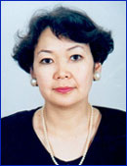
Судьбы спортивных звезд непредсказуемы. Об одной из них, нашей соотечественнице, можно говорить часами, настолько переплелась судьба ее и родных с судьбой большой страны. Сауле Хатиятовна Барлыбаева - первая казашка-мастер международного класса по художественной гимнастике (1975). Неоднократная чемпионка Казахстана (1972-1977), чемпионка СССР в командном составе (1976, г. Душанбе). В престижном издании «Казахстан. Национальная энциклопедия» (Алматы: Қазақ энциклопедиясы, 2004. Т. I) о ней дана краткая справка.

О таких, как она, отзывались расхожей фразой из фильма Гайдая: «студентка, комсомолка, спортсменка, и наконец, красавица!». Сауле Барлыбаева - яркая звездочка, продолжившая славные традиции трудолюбия и, главное, - человеколюбия своего уважаемого рода. В 2013 году общественность республики отметила 115-летие профессора Хабиба Барлыбаева. Те, кто видел фильм «Мой милый доктор», может и не знать, что прототипом главного персонажа послужила личность Барлыбаева Хабиба-ата, родного дедушки Сауле. Именно Хабиба Актаевича Барлыбаева, кандидата медицинских наук, профессора, заслуженного врача КазССР, заслуженного деятеля науки КазССР воплотил в той киноленте начинающий режиссер Шакен Айманов, хорошо знавший семью Барлыбаевых.

Сауле выросла окруженная любовью близких. Папа Хатият в годы Великой Отечественной войны служил в морской авиации на Черноморском флоте. Защищал Керчь, Новороссийск, Малую Землю, участвовал в охране Ялтинской конференции глав трех держав. В их семье часто бывали в гостях деятели науки и культуры, актеры театра и кино, писатели: Каныш Сатпаев, Карим Мынбаев, Абикен Бектуров, Аликен Маргулан, Ишимбай Каракулов, Камель Нурмаков, Габит Мусрепов, Танырберген Садыков, Абдильда Тажибаев, Курманбек Джандарбеков… Теплая дружеская атмосфера, в которой можно было поговорить по душам, поделиться сокровенным. Дети усвоили эти уроки доброты и порядочности.
«Я очень горжусь, что училась и работаю в родном КазНУ им.аль-Фараби. С университетом связана моя научно-педагогическая деятельность в настоящее время, яркая студенческая жизнь, спорт, участие в художественной самодеятельности. Университет давал и дает возможность всестороннего развития. Мы не только учились, но и выступали в художественной самодеятельность в составе студенческого ансамбля народного танца, победителя Республиканского конкурса самодеятельных коллективов (Усть-Каменогорск,1976), в фестивале студенческих коллективов Международной Ассоциации университетов (Москва, 1975), участвовал по линии Дома Дружбы с выступлениями в Венгрии в 1979 г. Мы до сих пор дружим, общаемся. КазГУ нас сплотил, дав творческий «заряд» на всю жизнь», - говорит Сауле Хатиятовна.
За команду КазГУ по художественной гимнастике она выступала на Всесоюзных универсиадах в Алма-Ате и Ленинграде (ныне Санкт-Петербург) вместе с подругами по команде: мастером спорта СССР международного класса Татьяной Голубевой, мастерами спорта СССР – Галиной и Татьяной Полевыми, Ольгой Алтынцевой, Ириной Киреевой. В 1975 году они стали победительницами в командном зачете Всесоюзной Универсиады по художественной гимнастике в Алма-Ате, опередив команды МГУ им.М.В.Ломоносова, Ленинградский, Киевский, Новосибирский университеты, а С.Барлыбаева стала чемпионкой этой Универсиады.
Выступления девчушек собирали тогда полные залы. «В спортзале Униерситета по улице Масанчи было столько зрителей, студентов с разных факультетов, все болели за нашу команду, и мы оправдали их надежды», -задорно улыбается Сауле Хатиятовна. В душевном комментарии к интервью с другой советской казахстанской гимнасткой Нелли Ким, некто Б. Жұмажан написал: «Біздің жастық шағымыздың аңыз гимнастикасы. КСРО кезінде Сәуле Барлыбаева Нелли Ким екеуі ғана ел аузына ілінген еді. Екі қыздың журналдарға шыққан суреттерін қиып алып тұсымызға іліп қоюшы едік». Действительно, «болели» соотечественники, наблюдая соревнования и горячо радовались победам хрупких и изящных Нелли и Сауле. Нелли давно живет за пределами республики, а путь Сауле продолжился не менее интересно и плодотворно.
Знакомство с мэтрами научных журналистских школ Казахстана, профессорами Т.С.Амандосовым, М.К.Барманкуловым, А.И.Идрисовым, М.И.Дмитровским, Ф.М.Уразаевым, С.К.Козыбаевым, С.С.Матвиенко, Ю.А.Крикуновым и другими состоялось на родном факультете. Она с благодарностью отзывается об Учителе, профессоре, заведующем кафедрой телевизионной и радиожурналистики М.К.Барманкулове, пригласившем ее работать на кафедру телевидения и радиовещания (ныне - кафедра печати и электронных СМИ КазНУ им.аль-Фараби). С 1983 года начался новый виток биографии Сауле, где она тоже состоялась. Неоднократный победитель республиканского конкурса «Лучший преподаватель вуза», защитившая кандидатскую, докторскую диссертации, автор монографий, учебных пособий, руководитель проектных исследований.

Прекрасный педагог, автор фундаментальных научных работ в области информации и телекоммуникации. Когда академик Международной Академии Информатизации, мастер спорта СССР международного класса по художественной гимнастике Сауле Хатиятовна летящей походкой входит на факультет журналистики КазНУ им. аль-Фараби, ее неповторимая широкая улыбка и лучистый взгляд способен растопить любые тучи и согреть собеседника чарующей красотой большой личности, глубокой внутренней культурой интеллигента.

Она эрудирована, компетентна, ей нет равных в знании секретов телевизионного искусства, которому она посвятила свою жизнь после того, как попрощалась с большим спортом. Она - пропагандист здорового образа жизни, разработала спецкурс по спортивной журналистике и уверена, что Азиада поднимет на новый уровень спортивную журналистику в стране.

На вопрос, кто привил ей любовь к большому спорту, гимнастике, Сауле Хатиятовна с большой охотой делится воспоминаниями о своем тренере. Отбор будущих мастеров происходил прямо в школе, и Сауле среди других девочек пригласили на занятия во Дворец пионеров. Впрочем, из большой группы заниматься вскоре остались единицы, в том числе - Сауле. Ей так полюбились тренировки, что это стало для нее самым большим подарком. Выезды по Союзу на сборы, выступления, первые награды, медали, травмы (не частые, к счастью) и – умные, внимательные тренеры. О них Сауле говорит с признательностью: ведь они заменяли родителей, водили в театр и балет, рекомендовали хорошие книги для чтения. Гармоничное развитие спортсменок ее тренер считала нормой, и в этом Сауле повезло.

Много лет отданы любимым ученикам, будущим журналистам. Скромная, подтянутая, легкая на подъем, доктор исторических наук, профессор Сауле Барлыбаева - частый участник международных конференций. Освоила английский язык и легко общается с зарубежной профессурой, гостями КазНУ им. аль-Фараби. В коллективе толерантна, терпелива, отзывчива. Любит живую природу, зверюшек, растения, на каждый субботник выходит непременно, - подышать, полюбоваться красками листвы, заодно и навести порядок в кампусе Университета. Благодаря энтузиазму С.Х.Барлыбаевой, талантливой ученицы неординарного педагога М.Барманкулова, сложилась научная школа теле мастерства, а с ее легкой руки в телестудии университета перебывали многие актеры, режиссеры и сценаристы «Казахфильма».
Она - само воплощение доброты и такта. Ее обожают и помнят студенты многих выпусков журфака КазНУ им. аль-Фараби, узнают в социальных сетях и откликаются теплыми строками. Учитель с прямой спиной, настоящая, без лишних слов, научный руководитель и рецензент целого ряда докторских и магистерских диссертаций, гордость страны, достойный труженик ведущего университета, опора семьи и близких!

Удивительно, но факт. Работая в фондах Центрального государственного архива РК, автор этих строк обнаружила уникальный документ, датируемый периодом гражданской войны. Обращали на себя внимание, среди прочих, две фамилии: «Ауэзов» и «Барлыбаев»; речь шла о заседании в г. Омске членов Казахского представительства при Сибревкоме. Поделилась находкой с коллегой; Сауле Хатиятовна уточнила, что в документе упомянут другой ее дед, он в тот период был активистом «Алаш». Как оказалось, старший брат Хабиба Актаевича – Ахметолла – учитель, математик и юрист, являлся членом партии “Алаш”, знал М.О.Ауэзова, в 1937 году стал жертвой репрессий. Чтобы спасти детей брата от преследований, Хабиб Актаевич собрал его детей: Камаль, Гинаята, Нагиму и Халела в своем доме и став для них вторым отцом... Не дает мне покоя отзыв Болата Аюханова о Барлыбаевых: «потомки нерасстрелянной интеллигенции». (Можно было бы так и назвать материал о нашей героине, впрочем, в отношении любой казахстанской семьи, пережившей 1937-ой, она звучит актуально…).

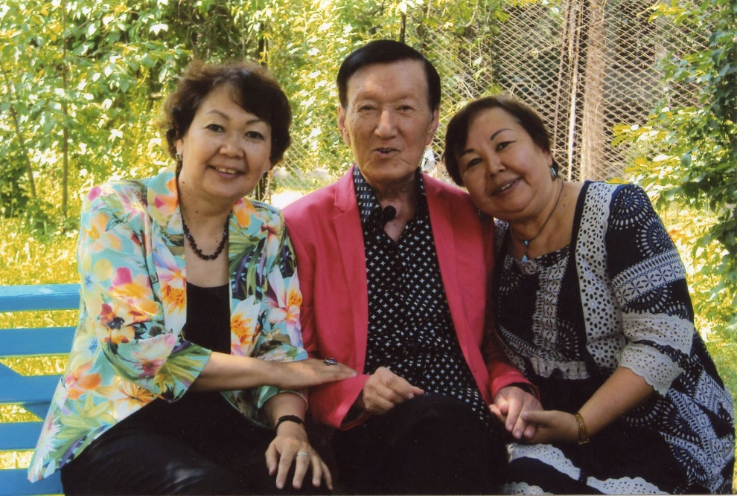
Вопреки всему продолжается неразрывная нить рода Барлыбаевых, и дальше будет радовать крепкими корневищами, волевым характером и чистотой помыслов. Они дружны с сестрой Лаурой, известным писателем и деятелем культуры; находят время для изучения генеалогии, собирают материалы для публикаций, делятся находками. «Души исполненный полет», высокой поэзией Пушкина можно говорить о наших современницах, в них – сила, таких нежных и - прочных одновременно, людях высокой пробы.

